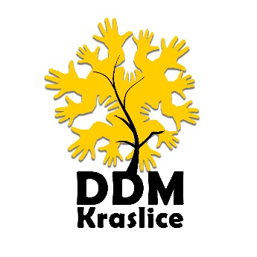
Dům dětí a mládeže Kraslice, příspěvková organizace
Havlíčkova 1286/59, 358 01 Kraslice

ŠKOLNÍ VZDĚLÁVACÍ PROGRAM
DDM KRASLICE

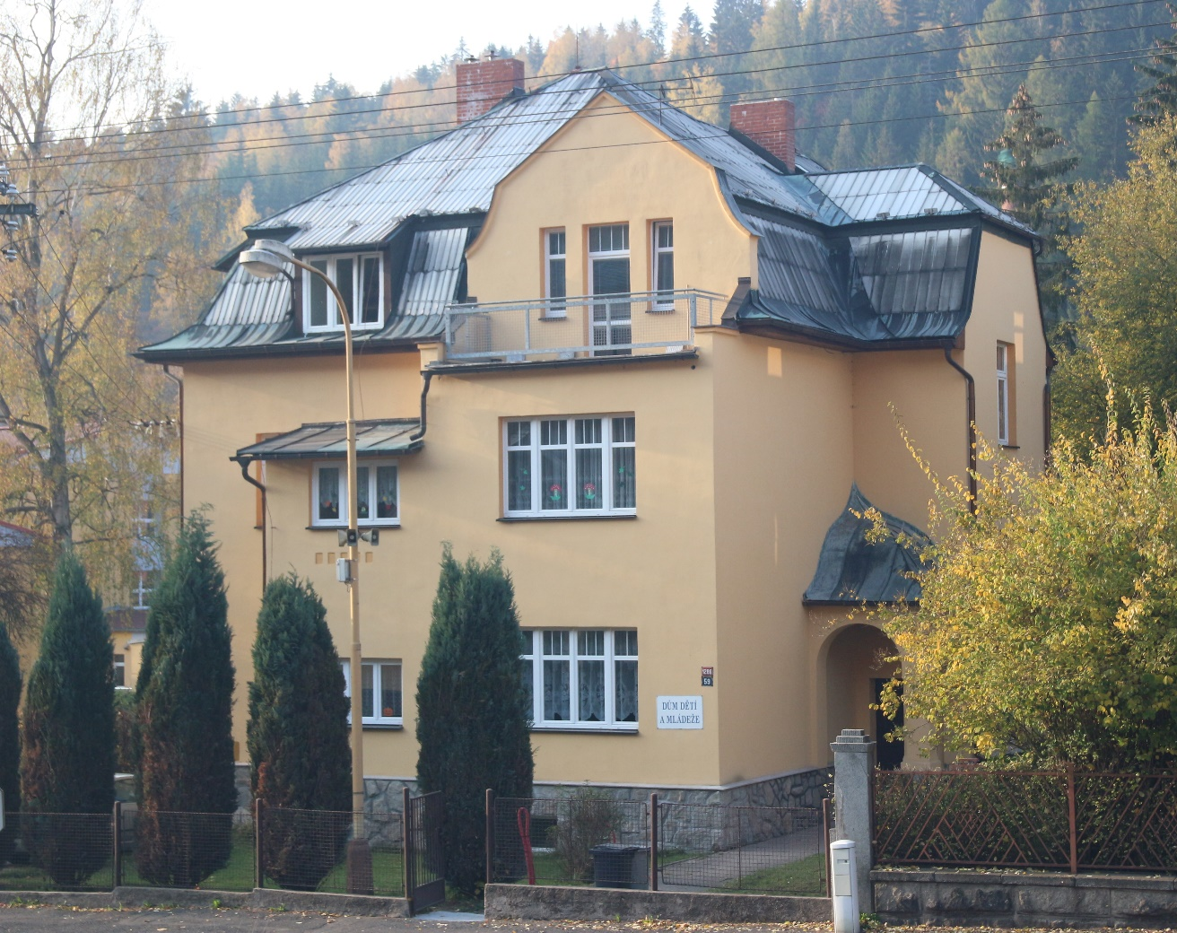

na školní rok 2025-2026

ŠKOLNÍ VZDĚLÁVACÍ PROGRAM DDM KRASLICE
VYCHÁZÍ Z TĚCHTO DOKUMENTŮ:
- Školský zákon č.561/2004 Sb., zákon č.563/2004 Sb. o pedagogických pracovnících ve znění pozdějších předpisů.
- Vyhláška č.74/2005 Sb. o zájmovém vzdělávání ve znění pozdějších předpisů.
- Vyhláška č.317/2005 Sb. o dalším vzdělávání pedagogických pracovníků ve znění pozdějších předpisů.
- Závěry z konferencí a celostátních seminářů ředitelů SVČ.
- Hodnocení a roční plány zájmového vzdělávání DDM Kraslice.

Školní vzdělávací program (dále jen ŠVP) vydává ředitelka pro všechna místa činností poskytovaných zařízením. ŠVP souvisí s plánem zájmového vzdělávání na daný školní rok.

OBSAH ŠKOLNÍHO VZDĚLÁVACÍHO PROGRAMU:

1. Identifikační údaje
2. Charakteristika zařízení
3. Cíle zájmového vzdělávání
4. Formy zájmového vzdělávání
5. Obsah zájmového vzdělávání
6. Délka a časový plán vzdělávání
7. Podmínky pro vzdělávání žáků se speciálními vzdělávacími potřebami
8. Podmínky přijímání účastníků zájmového vzdělávání
9. Podmínky průběhu a ukončování vzdělávání
10. Personální zajištění
11. Materiálně – technické zajištění
12. Ekonomické zajištění
13. Popis podmínek bezpečnosti práce a ochrany zdraví
14. Spolupráce s organizacemi
15. Zveřejnění školního vzdělávacího programu
16. Hodnocení
17. Závěr

- IDENTIFIKAČNÍ ÚDAJE:
Název: Dům dětí a mládeže Kraslice, příspěvková organizace
Adresa: Havlíčkova 1286/59, 358 01 Kraslice
IČO: 69978573
Ředitelka: Mgr. Petrušová Libuše
Telefony: 352 696 620, 606 637 390, 721 142 159
E-mail: dům_deti@volny.cz www.ddmkraslice.cz
Zřizovací listina: vydaná zřizovatelem Město Kraslice dne 1.srpna 2009
Zařazení do sítě škol: datum zápisu 1.5. 2005
Zápis do obchodního rejstříku: Krajský soud v Plzni oddíl Pr, vložka 86 dne 31. ledna 2003
- CHARAKTERISTIKA ZAŘÍZENÍ:
Dům dětí a mládeže Kraslice, příspěvková organizace (dále jen DDM Kraslice) je školské zařízení pro zájmové vzdělávání dětí, žáků, studentů, pedagogických pracovníků, zákonných zástupců a dalších osob v různých formách činnosti pro spádovou oblast Kraslic, Rotavy, Jindřichovic a Oloví.
Zájmové vzdělávání je poskytováno ve vnitřních i venkovních prostorech DDM Kraslice. Dále jsou využívány pronajaté prostory tělocvičen, bazénu, hřišť, učeben, dílny a hasičárny. K příležitostné a táborové činnosti jsou využívána zařízení a služby právnických a fyzických osob.
Jednotlivé formy zájmového vzdělávání jsou otevřeny všem věkovým kategoriím bez ohledu na místo bydliště.
Hlavní úkoly zájmového vzdělávání jsou plněny v souladu s prostorovými, personálními a finančními podmínkami.
Doplňkovou činnost provozuje DDM Kraslice v souladu se zřizovací listinou.

- CÍLE ZÁJMOVÉHO VZDĚLÁVÁNÍ:
- naučit účastníky aktivně a účelně využívat svůj volný čas, rozvíjet zájem o oblíbenou aktivitu, rozvíjet talent, získávat nové poznatky, zkušenosti, dovednosti i návyky, realizovat se
v kolektivu ostatních účastníků, popřípadě se umět adaptovat v různém typu kolektivu a prostředí.
- vybavit všechny účastníky souborem klíčových kompetencí, které jsou pro ně dosažitelné a připravit je na další vzdělávání a uplatnění ve společnosti.
- připravit pestrou a různorodou nabídku zájmového vzdělávání
- zapojit do vzdělávání všechny věkové kategorie
- vytvářet kvalitní podmínky pro jednotlivé formy vzdělávání

- FORMY ZÁJMOVÉHO VZDĚLÁVÁNÍ
- pravidelná výchovná, vzdělávací a zájmová činnost
- příležitostná výchovná, vzdělávací, zájmová a tematická rekreační činnost
- táborová činnost a další činnosti spojené s pobytem mimo místo
- osvětová činnost, poradenská a informační činnost směřující k prevenci sociálně patologických jevů
- individuální práce, vytváření podmínek pro rozvoj nadaných dětí, žáků a studentů
- otevřená nabídka spontánních činností

- OBSAH ZÁJMOVÉHO VZDĚLÁVÁNÍ
Obsah zájmové vzdělávání je rozdělen do následujících oblastí:
Pravidelná činnost:
- pohybová a sportovní, turistika
- výtvarná a kreativní
- společenská a jazyková
- přírodovědná
- technická

Příležitostná činnost:
- vzdělávací programy
- akce pro uzavřené skupiny
- akce pro veřejnost
Táborová činnost a další činnosti:
- pobytové tábory
- příměstské tábory
- soustředění
- lyžařské zájezdy
Osvětová a informační činnost:
- informační akce
- propagační akce
- výstavy
- prezentace výrobků
Individuální práce:
- soutěže vyhlášené MŠMT
- ostatní soutěže
- vystoupení, přehlídky
Spontánní aktivity:
- využití sportovišť, zahrady
- návštěva herny
- dny otevřených dveří

- DÉLKA A ČASOVÝ PLÁN VZDĚLÁVÁNÍ
Zájmová činnost pravidelná:
- činnost ZÚ je zahájena zpravidla 2. až 3. týden v září a ukončena zpravidla 2. týden v červnu běžného školního roku
- ZÚ se schází pravidelně minimálně 1x za týden (výjimečně 1x za 2 týdny) ve dnech školního vyučování, některé ZÚ i o sobotách a nedělích v rozsahu minimálně 1 hod. týdně (průměr 2 hod. týdně, u vyspělých kolektivů i více hodin týdně).
Zájmová činnost příležitostná:
- probíhá celoročně včetně sobot, nedělí a svátků
Osvětová činnost:
- probíhá od září do června běžného školního roku
Spontánní aktivity:
- Probíhají od září do června běžného školního roku
Táborová činnost a další akce spojené s pobytem:
- probíhají o hlavních prázdninách v trvání 5-14 dní
- mohou probíhat i během dalších prázdnin, popřípadě výjimečně během školního roku

- PODMÍNKY PRO VZDĚLÁVÁNÍ ŽÁKŮ SE SPECIÁLNÍMI VZDĚLÁVACÍMI POTŘEBAMI
Zájmové vzdělávání umožňuje vzdělávání a integraci žáků, popřípadě dalších účastníků zájmového vzdělávání, se speciálními vzdělávacími potřebami (se zdravotním postižením, zdravotním znevýhodněním nebo sociálním znevýhodněním).
Všichni uchazeči se speciálními potřebami mají možnost se zájmového vzdělávání účastnit a jsou plně integrováni do všech forem činností, pokud obsah, formy a metody odpovídají jejich vzdělávacím potřebám a možnostem.
Pro úspěšné vzdělávání těchto účastníků jsou pedagogové DDM schopni zabezpečit odpovídající podmínky:
    - uplatňovat zdravotní hlediska a respektovat individualitu žáka
    - zohlednit druh, stupeň a míru postižení nebo znevýhodnění
    - zajistit individuální nebo skupinovou péči
    - uplatňovat odpovídající metody a formy práce
    - zabezpečit odpovídající učební materiály a pomůcky
- pravidelně komunikovat s rodiči a odbornými pracovníky
Mezi účastníky zájmového vzdělávání se speciálními vzdělávacími potřebami patří i nadaní účastníci
(jedinci, kteří vykazují ve srovnání s vrstevníky vysokou úroveň v oblasti rozumových schopností nebo mají mimořádné pohybové, manuální či umělecké dovednosti).
DDM vytváří podmínky pro další rozvoj jejich nadání ve všech formách zájmového vzdělávání.
Podmínky vzdělávání jsou přizpůsobeny individuálně, po dohodě se zákonnými zástupci v souladu s doporučením školského poradenského zařízení.
Vhodná forma vzdělávání je stanovena na základě individuálních potřeb účastníka s přihlédnutím na
1) zdravotní způsobilost
2) charakter oboru vzdělávání
3) materiální a organizační podmínky vzdělávání
4) odborné a personální zabezpečení
5) způsob a rozsah vzdělávání
Pokyny pro práci s nadanými žáky:
- poskytovat dětem, žákům a studentům dostatečné množství podnětů, zadávat jim náročnější samostatné úkoly
- respektovat individuální tempo, umožnit rychlejší postup vzdělávání
- pověřovat děti, žáky a studenty vedením a řízením skupin
- umožnit jim individuálně pracovat s naučnou, odbornou a vědeckou literaturou, popř. s PC
- více je zapojovat do činnosti v zájmovém vzdělávání, zapojovat je do soutěží
- dát jim možnost reprezentovat DDM
- dosažené úspěchy zveřejňovat prostřednictvím nástěnky, webových stránek, popř. regionálního tisku

- PODMÍNKY PŘIJÍMÁNÍ ÚČASTNÍKŮ ZÁJMOVÉHO VZDĚLÁVÁNÍ:
DDM je otevřen všem zájemcům o zájmové vzdělávání na základě dobrovolnosti bez ohledu na místo trvalého pobytu.
Pravidelná výchovně vzdělávací a zájmová činnost:
- uchazeči jsou přijímáni na základě řádně vyplněné přihlášky, souhlasu zákonného zástupce
u nezletilých účastníků a uhrazení stanoveného poplatku
- vedoucí zájmové činnosti přijímá uchazeče do maximálního počtu, který je stanoven na základě materiálních a prostorových podmínek
- obvykle je minimální počet účastníků 8 a maximální 20
Příležitostná výchovná, vzdělávací, zájmová a tematická rekreační činnost:
- na soutěže a turnaje i některé akce s omezeným počtem účastníků na základě předběžné přihlášky, jinak zpravidla bez přihlášky, podle druhu aktivity poplatek dle stanovené výše
Táborová činnost a další činnosti spojené s pobytem nebo i příměstské:
- uchazeči jsou přijímáni na základě včas podané přihlášky podepsané zákonným zástupcem, kladného vyjádření lékaře a zaplacené stanovené úhrady
- vedoucí činnosti přijímá uchazeče do maximálního počtu, který si stanový na základě prostorových podmínek
Osvětová činnost:
- bez přihlášky, zpravidla ohlášení účasti, podle druhu aktivity možná finanční spoluúčast
Spontánní činnosti:
- bez přihlášky, podle druhu aktivity možná finanční spoluúčast

- PODMÍNKY PRŮBĚHU A UKONČOVÁNÍ VZDĚLÁVÁNÍ:
Průběh:
- vychází z časového plánu vzdělávání v daném školním roce a provozní doby zařízení
- součástí jsou i víkendové akce, soutěže, výstavy apod.
Ukončování:
- předčasné ukončení činnosti v ZÚ vyžaduje písemné sdělení účastníků nebo zákonných zástupců u nezletilých účastníků, v případě vážného důvodu ukončení jim náleží vrácení části poplatku
- automaticky při dlouhodobé neomluvené absenci
- doklad o ukončeném zájmovém vzdělávání je vydáván pouze v ojedinělých případech, pak má charakter pamětního listu nebo diplomu za zvládnutí dovedností

10. PERSONÁLNÍ ZAJIŠTĚNÍ
Činnost zařízení zajišťuje pracovní kolektiv, tvořený interními pedagogickými pracovníky, externími pedagogickými pracovníky, technickohospodářskými a provozními pracovníky.
Interní pedagogičtí pracovníci
Ředitelka: Mgr. Libuše Petrušová (PF Plzeň)
Vedoucí oddělení tělovýchovy a sportu: Dominik Šíbl (SpgŠ, gymnázium a VOŠ Karlovy Vary, v současnosti student University J.E. Purkyně v Ústí nad Labem)
Vedoucí oddělení společenských věd a estetiky: Radana Svobodová (SPgŠ Karlovy Vary)
Vedoucí oddělení přírodních věd a techniky: Bc. Natálie Luhovská (Čerkaská národní univerzita Bohdana Chmelnyckého – Ukrajina, ověření-Univerzita J.E. Purkyně v Ústí nad Labem)
Všichni 4 interní pracovníci plně splňují kvalifikaci pro pedagoga volného času.
Organizace umožňuje pracovníkům další vzdělávání, dle potřeb samotných pracovníků nebo nových trendů v zájmovém vzdělávání, ale i aktuálních potřeb DDM.
Další vzdělávání pedagogických pracovníků probíhá v akreditovaných vzdělávacích programech nebo formou individuálního studia.
Externí pedagogičtí pracovníci Na výchovně vzdělávací činnosti se podílí přibližně 40 externích pracovníků, někteří z nich zajišťují i příležitostnou a táborovou činnost.
Tento kolektiv se daří postupně stabilizovat, přesto však doznává každoročně řadu změn. Velká část z nich je učitelů, další mají několikaleté zkušenosti při práci s dětmi a splňují kvalifikaci podle platné legislativy. Ostatní si postupně doplňují kvalifikaci pro pedagogy volného času.
Technicko-hospodářští a provozní pracovníci Zajišťují oblasti potřebné pro provoz a ekonomiku organizace.
V zařízení pracuje v hlavním pracovním poměru pouze uklízečka. Na dohodu o provedení práce pak účetní a topič. Ostatní provozní potřeby jsou zajišťovány pracovníky, se kterými je uzavírána dohoda o provedení práce podle aktuálních potřeb.

- MATERIÁLNĚ-TECHNICKÉ ZAJIŠTĚNÍ
Pro zájmovou činnost jsou využívány klubovny a keramické dílny v budově DDM Kraslice, které byly
postupně rekonstruovány, aby odpovídaly bezpečnostním a hygienickým požadavkům pro zájmové vzdělávání na základě vyhlášky č.410/2005 Sb.
Většina zájmových útvarů však využívá pronajaté prostory ve městě a okolí: bazén, tělocvičny, hřiště a výukové prostory ZŠ a MŠ. Materiální vybavení je průběžně doplňováno a modernizováno. Postupně jsou i zajišťovány odpovídající učební pomůcky pro jednotlivé zájmové aktivity.

- EKONOMICKÉ ZAJIŠTĚNÍ
Provoz a činnost DDM Kraslice je zajišťována vícezdrojovými finančními prostředky.
Na tvorbě rozpočtu se podílí:
    - Karlovarský kraj-přímou státní dotací
    - zřizovatel Město Kraslice-příspěvek na provoz a činnost
    - zápisné účastníků z pravidelné činnosti, účastnické poplatky u akcí, táborů atd.
    - sponzorské dary
    - doplňková činnost (pronájem)

- POPIS PODMÍNEK BEZPEČNOSTI PRÁCE A OCHRANY ZDRAVÍ
Hlavním cílem a úkolem při zajišťování BOZP a BOZ je předcházet rizikům ohrožujícím životy a zdraví zaměstnanců, účastníků zájmového vzdělávání a ostatních osob nebo je alespoň omezovat.
Pracovníci DDM důsledně dbají na dodržování všech povinností s tím související a zajišťují nejenom fyzickou bezpečnost účastníků, ale snaží se i vytvářet vhodné podmínky pro sociální a emocionální potřeby účastníků:
- bezpečné prostředí
- bezpečné pomůcky
- prevenci rizik, ochranu před úrazy
Jednotlivé podmínky pro zajištění bezpečnosti a ochrany zdraví, ochrany před sociálně patologickými jevy a před projevy diskriminace, nepřátelství nebo násilí jsou uvedeny ve vnitřním řádu DDM.

- SPOLUPRÁCE S ORGANIZACEMI
DDM spolupracuje se všemi organizacemi na území města, které se věnují práci s mládeží.
Spolupráce s MÚ Kraslice spočívá ve společném pořádání velkých kulturně-společenských akcí.
Spolupráce s Městským kulturním centrem je zaměřena na organizaci společenských akcí a pořádání výstav. ZÚ pravidelně připravují pro tyto výstavy výrobky.
Spolupráce se ZŠ a MŠ ve městě i spádových obcích je velmi dobrá. DDM využívá jejich prostory pro pravidelnou zájmovou činnost i organizaci jednotlivých akcí. Na druhé straně poskytuje ZŠ a MŠ metodickou a odbornou pomoc při sportovních činnostech, soutěžích i při práci s keramickou hlínou. Spolupráce se sportovními oddíly je zaměřena na přípravu široké základny dětí v jednotlivých sportech, dále pak na vzájemné pomoci při organizaci závodů a turnajů.
Spolupráce se Sborem dobrovolných hasičů spočívání v zajištění činnosti ZÚ Mladý hasič.

- ZVEŘEJNĚNÍ ŠKOLNÍHO VZDĚLÁVACÍHO PROGRAMU Školní vzdělávací program vydává ředitelka zařízení a je zveřejněn na přístupném místě a na webových stránkách DDM Kraslice. Školní vzdělávací program je otevřený dokument, tzn. že může být podle potřeb doplňován a aktualizován.

- HODNOCENÍ
V DDM Kraslice je stanoven systém hodnocení, který sleduje tyto oblasti:
- způsob a kvalitu realizace zájmového vzdělávání
- vytváření a zlepšování podmínek pro realizaci zájmového vzdělávání
- pracovní výkony a výsledky zaměstnanců, další vzdělávání pedagogických pracovníků

Nástroje hodnocení:
- hodnotící zprávy
- hodnocení kvality pravidelné zájmové činnosti a akcí, návštěvnost v jednotlivých formách zájmového vzdělávání
- zpětná vazba-hodnocení klienty (řízené rozhovory, popřípadě dotazníky)
- hodnocení materiálních podmínek a využití finančních zdrojů
- vnější hodnocení provádí zřizovatel a Česká školní inspekce

- ZÁVĚR
Školní vzdělávací program DDM Kraslice zpracovala Mgr. Petrušová Libuše ředitelka DDM ve
spolupráci s pedagogickými pracovníky DDM.
Školní vzdělávací program DDM Kraslice je v plném znění k dispozici na webu DDM Kraslice a na nástěnce DDM v přízemí budovy.

V Kraslicích 10. 09. 2025 zpracovala: Mgr. Petrušová Libuše

